淡江時報 第 1219 期
芝加哥校友會參與雨傘藝術節 推廣臺灣文化 為心臟病童募款
校友動態
【本報訊】為慶祝亞太裔傳統月，由非營利組織Evanston ASPA主辦的第五屆埃文斯頓雨傘藝術節，5月31日端午節當天中午12時，在埃文斯頓市中心 Fauntain Square 舉行，擔任籌備委員的芝加哥校友會會長盧秀琴，帶領校友和親友共同參與，透過舞獅表演、打卡拍照、歌謠演唱、國畫示範、更設攤進行美食及藝品義賣，推廣臺灣文化同時為芝加哥市區兒童醫院募資，讓更多心臟病童能更妥善接受治療。

芝加哥文化辦事處處長類延峰特別出席，提供畫作拍賣表達支持，同時參加日本茶道示範活動。致詞時表示臺灣和日本是理念相近的夥伴，更與美國情誼堅定，期許三國情誼更上層樓，台日美友好關係1+1+1大於3！另外他也感謝盧秀琴的邀請，感受現場亞洲文化的魅力，更肯定淡江大學校友會設攤義賣及推廣臺灣文化，成功讓家鄉的味道與文化充滿活動現場。埃文斯頓市市長丹尼爾•比斯也特別與類延峰共同造訪淡江攤位，打卡按讚之餘更自掏包購買珍珠奶茶，表達對臺灣文化的重視與支持。

盧秀琴說明，今年總共有10個表演團體，有57個亞裔攤位，3輛餐車共襄盛舉，是歷年來最大規模，她特別安排兄弟舞獅團傳統舞獅表演、臺裔中阮樂師吳紫岑演唱台灣歌謠，藝術家朱培坤示範國畫，多元藝術表演者一起推廣臺灣文化；校友會攤位則特別準備夜市彈珠檯遊戲，搭配介紹珍珠奶茶歷史與製作過程，以及端午節歷史和傳統吃粽子，帶香包習俗，讓大家享受美食之餘也能認識相關文化內涵。精心設計的打卡板十分具臺灣味，更吸引不少人前來打卡，上傳臉書支持淡江校友會推廣台灣文化。

淡江校友會攤位上義賣珍珠奶茶、手工香包、類延峰、朱培坤等人的畫作，吳紫岑的演奏專輯、刮痧按摩梳組、彩色珠寶手鍊和玉飾、熊玩偶與醫美療程等，支持盧秀琴長子吳蘊哲發起的義賣活動，所得將捐給芝加哥市區兒童醫院心臟科提供需要心臟手術病童經費。其中珍珠奶茶大受歡迎，類延峰的畫作〈春〉、朱培坤的《花開系列》畫作，以及吳蘊哲的數位畫作〈Ultraman〉均受到青睞順利賣出。

吳蘊哲表示，他的弟弟吳光玄因為罹患先天性心臟病，在五個月時於芝加哥Lurie 兒童醫院進行開心手術成功存活，今年13歲，今天也特別出席活動，擔任兄弟舞獅團鼓手。為了讓更多心臟病童可以得到完善治療，發起這項義賣募款活動，獲得主辦單位支持，可以在攤位上義賣募款。
2025/06/09

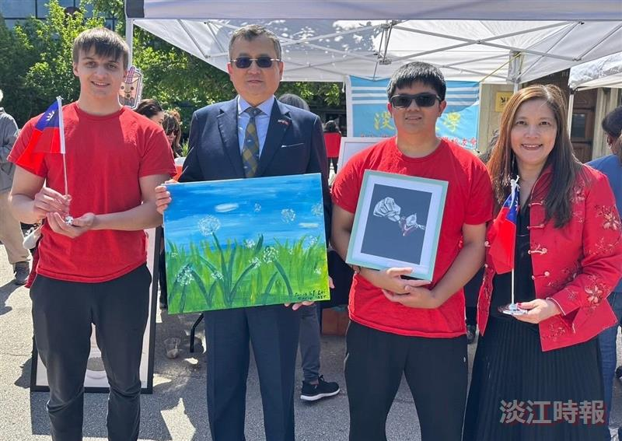
芝加哥校友會參與第五屆埃文斯頓雨傘藝術節，（左2起）芝加哥文化辦事處處長類延峰、義賣活動發起人吳蘊哲手持畫作，與芝加哥校友會會長盧秀琴合影。（圖／芝加哥校友會提供）

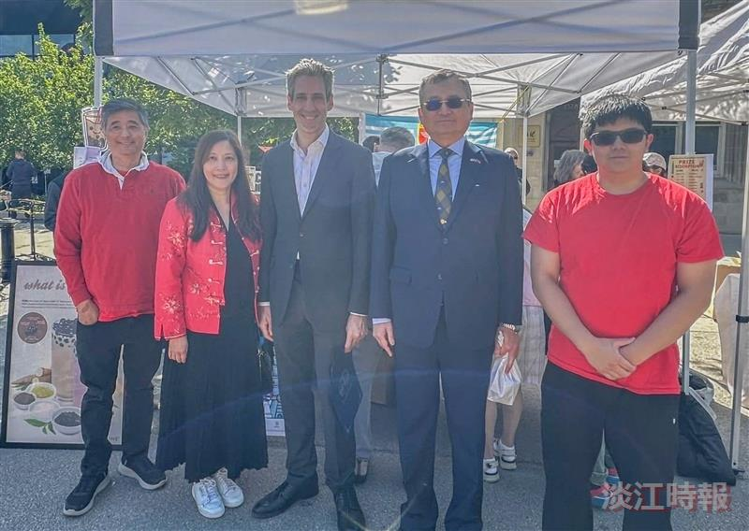
埃文斯頓市長埃文斯頓市市長丹尼爾•比斯（中）與芝加哥文化辦事處處長類延峰（右2）共同造訪淡江攤位。（圖／芝加哥校友會提供）

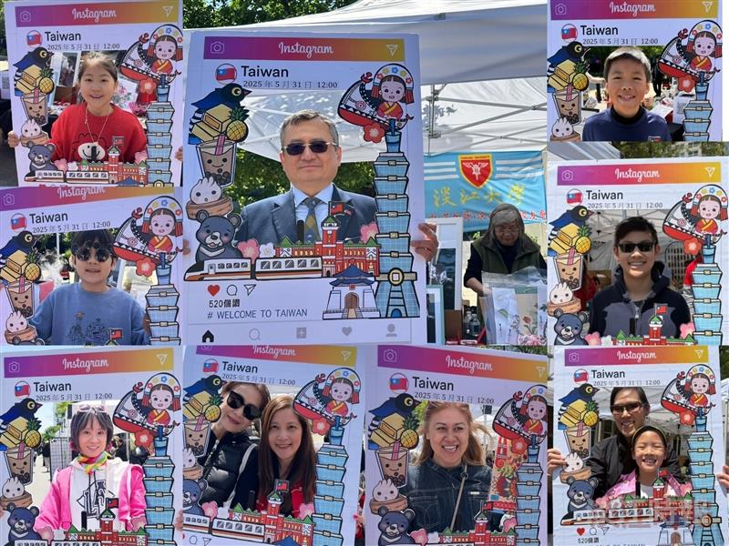
芝加哥校友會準備的打卡板臺灣味十足，吸引不少人打卡拍照。（圖／芝加哥校友會提供）

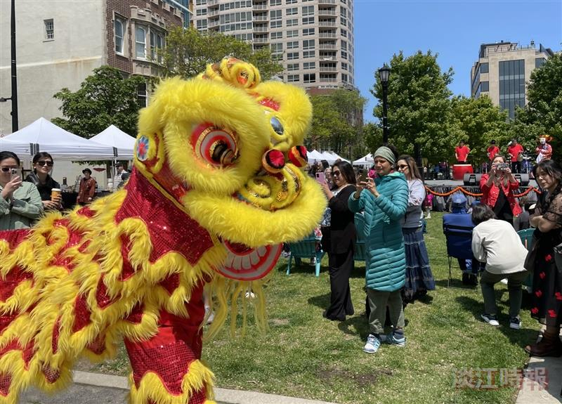
兄弟舞獅團開場表演十分吸睛，不少人圍觀並拿出手機拍照。（圖／芝加哥校友會提供）

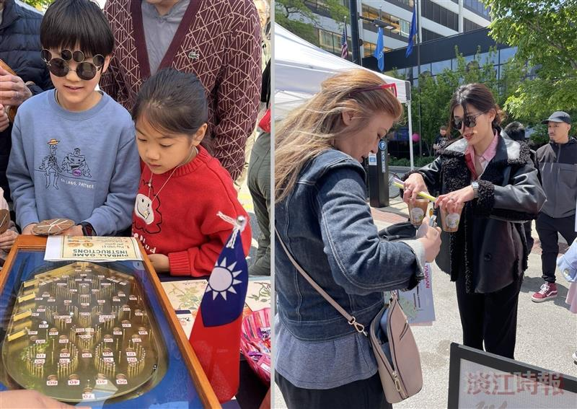
芝加哥校友會義賣攤位的彈珠台吸引不少小朋友駐足，珍珠奶茶則大受歡迎。（圖／芝加哥校友會提供）

